Siempre es buen momento para trabajar con materiales reciclados. Es importante que desde bien pequeños sepan aprovechar bien los materiales y sacar el máximo partido posible a todos los objetos, aunque pueda parecer que ya no tienen utilidad. Reciclando se educa en el cuidado del planeta y se enseña a no derrochar. Y si encima nos lo pasamos bien, y hacemos cosas bonitas, nos sentimos más satisfechos con el trabajo.

Hoy vamos a compartir desde Pritt un robot realizado con todo tipo de material reciclado y usando nuestra variedad de pegamentos Pritt.
En esta ocasión, hemos utilizado estos materiales:
- Bandejas con papeles de colores que nos sobraron de otros trabajos
- Cajas de cartón
- Globos
- Tapones de plástico
- Vasos de plástico
- Pinchos de madera
- Diferentes restos de plásticos de embalar
- Pegamento Pritt de barra
- Cola Blanca Pritt
- Cinta Adhesiva Sin Tijeras de Pritt.

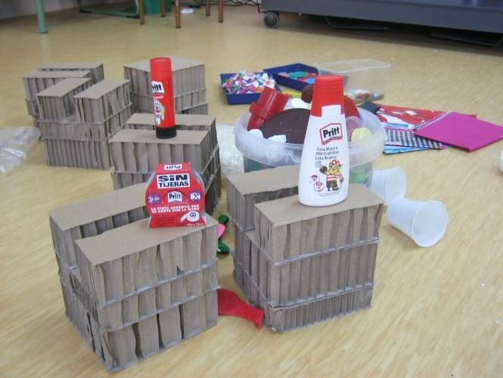

Proceso de elaboración:
Se exponen todos los materiales que vayamos a utilizar en un espacio amplio pueden eligiendo a su gusto lo que quieran coger, haciendo nosotros de moderadores, pero favoreciendo su creatividad.
comenzamos combinar estos materiales, dándole forma al personaje que estén construyendo, que en nuestro caso es un robot, al que podrán ponerle nombre al final de la actividad.
Hay que tratar de tener en cuenta todas las ideas y aportaciones de cada uno de los miembros del grupo, a medida que van surgiendo, para ir realizando un trabajo creativo colectivo en el que todos participen.

Haciendo un robot reciclado
La Cola Blanca Pritt se utiliza para los objetos más difíciles de pegar o con mayor peso. Y en cuanto al pegamento de barra es ideal para los papeles, sean cuales sean (charol, seda, pinocho, de regalo…).
Descubrirás lo práctico y sencillo que resulta el uso de la Cinta Adhesiva Sin Tijeras de Pritt, que se corta con las manos fácilmente, y permite pegar algunas cosas que no admite el pegamento, como los plásticos entre sí. En este caso, hemos pegado las manos (globos) con los brazos, que son de plástico.
Este es el resultado final de nuestro robot,
